09.04.2020 UA1CEG/p в лесах- полях, поддерживаю рандеву, во всяком случае, пытался .
(Home made, 3 watts, Long Dipole, пасмурно, потом дождь, +6 градусов)
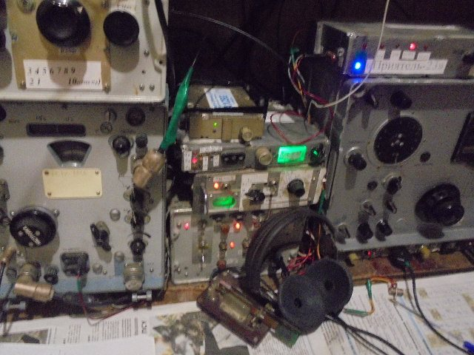

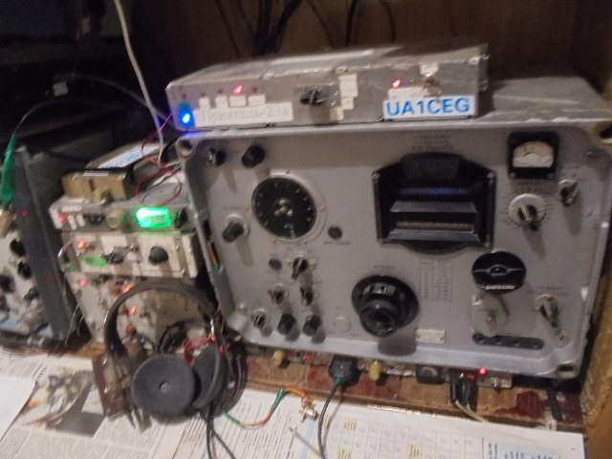
Р-309, 1978 года, как бы я не питал симпатии к любимому Р-250М2, но этот приёмник явно лучше работает на 160 метров и, вне всяких сомнений, выигрывает на 28 мГц!
И.. я отказался от любимого Р-250М2, возможность недавно была!

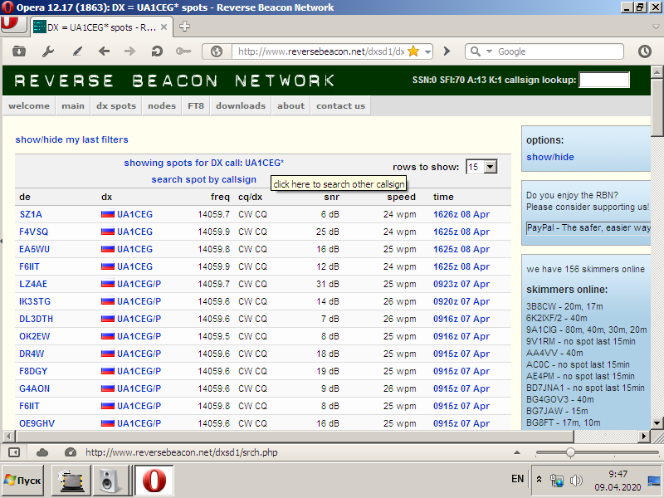
Увы, прохождение только ухудшается! Но, неважно, прогуляться хочется, с радио!
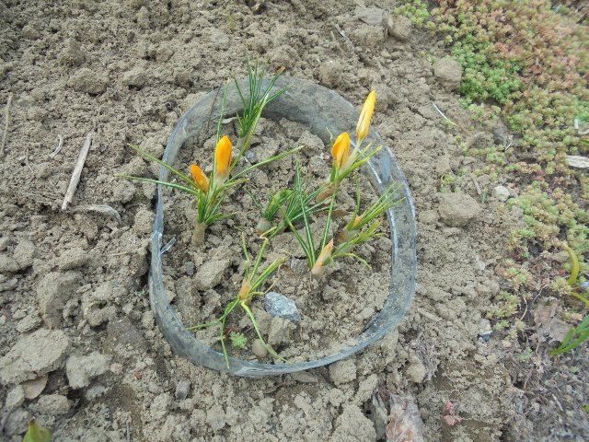

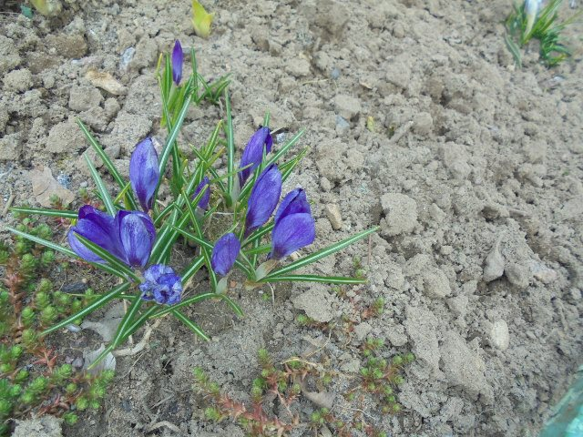

Наши девчонки поработали- вскопали, убрали сорняки!

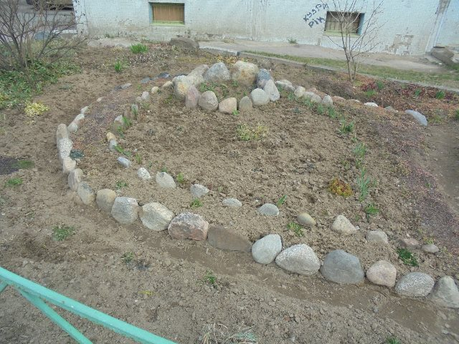

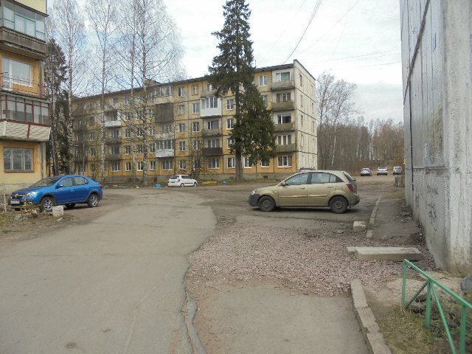

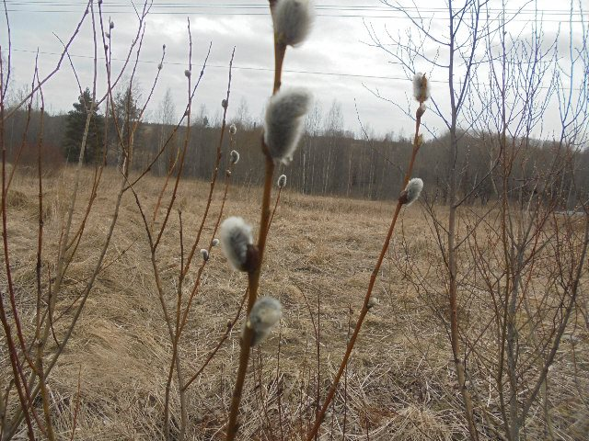

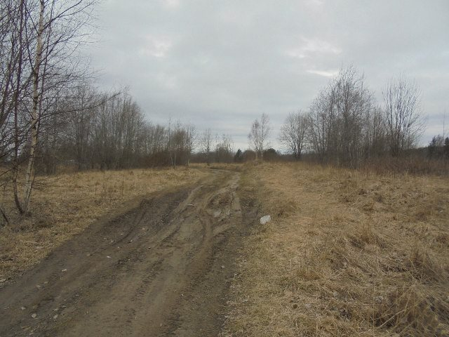

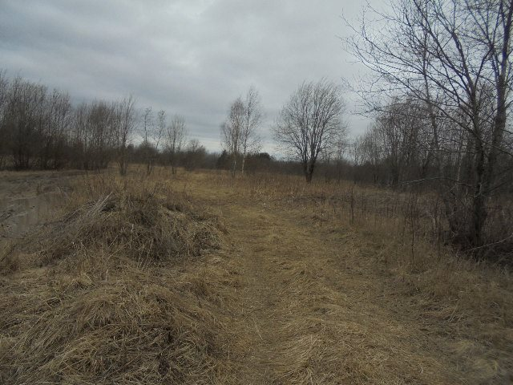

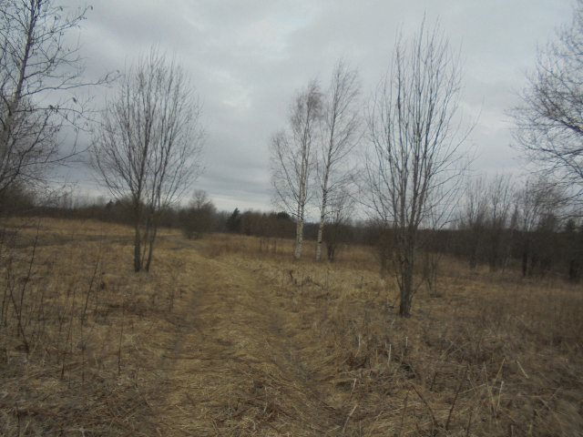

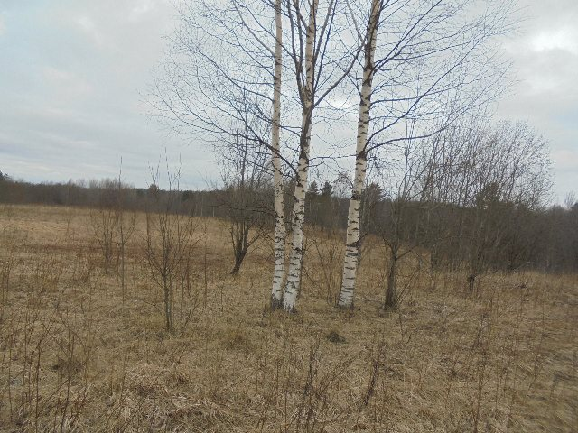

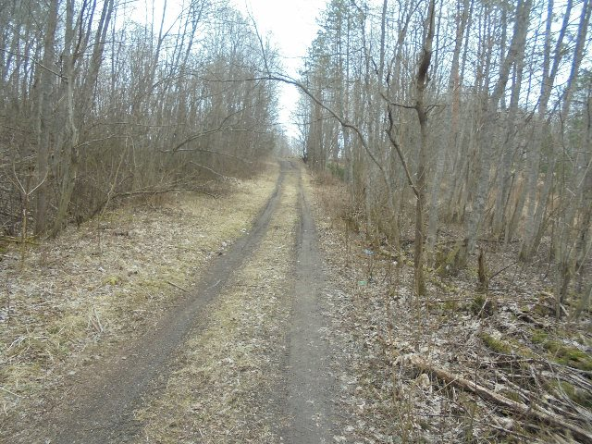

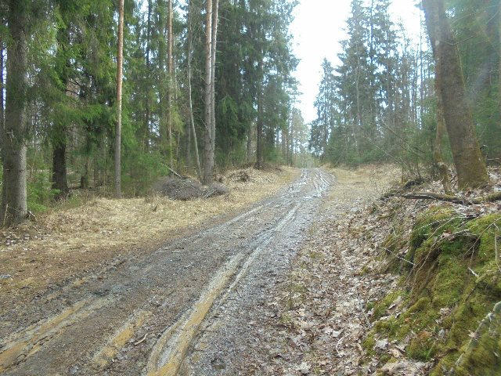

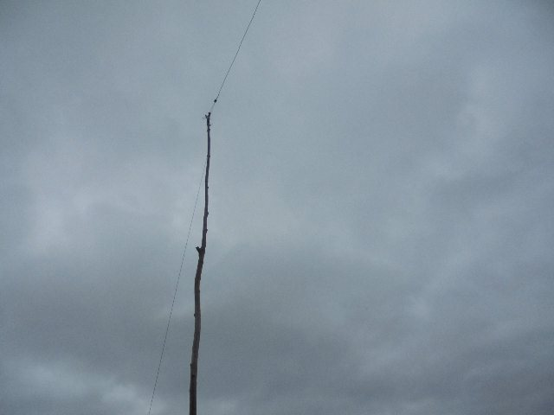

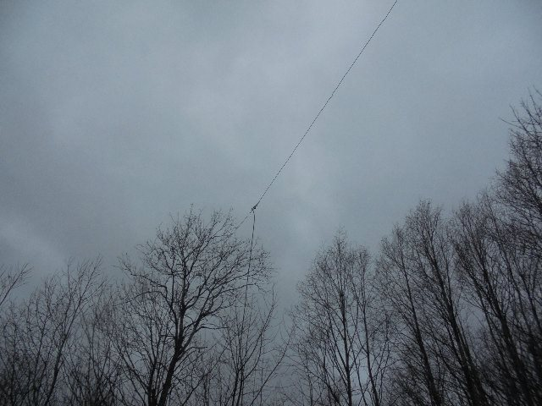

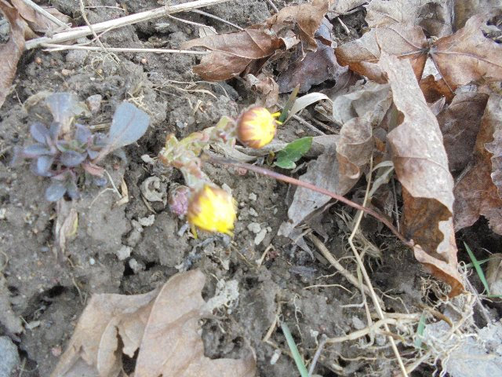

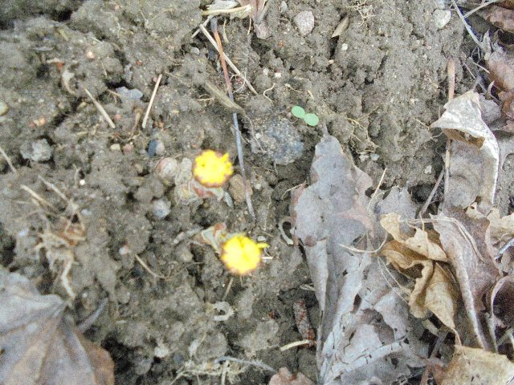

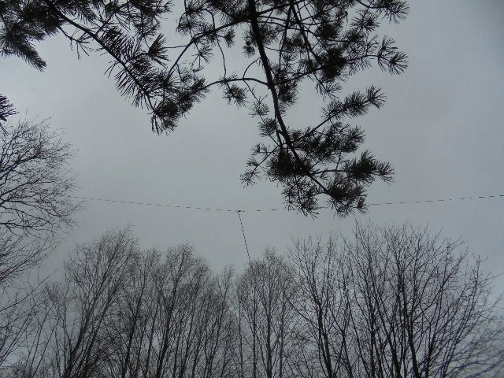

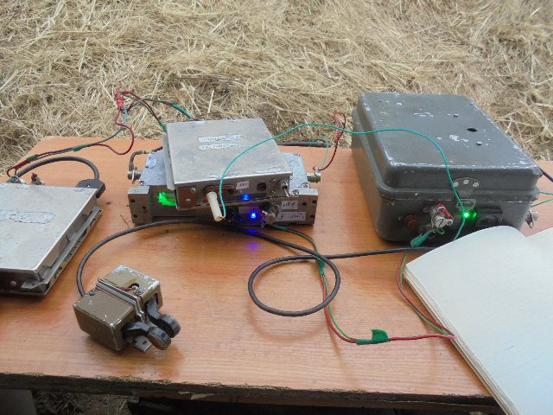

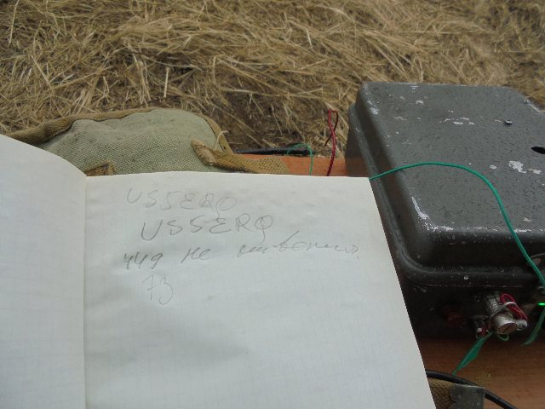

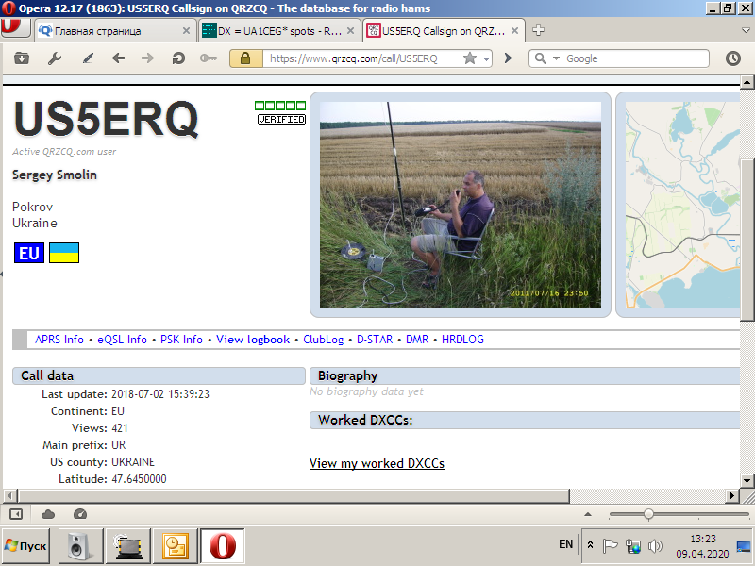

Единственный, кого я слышал и вызывал был Сергей!
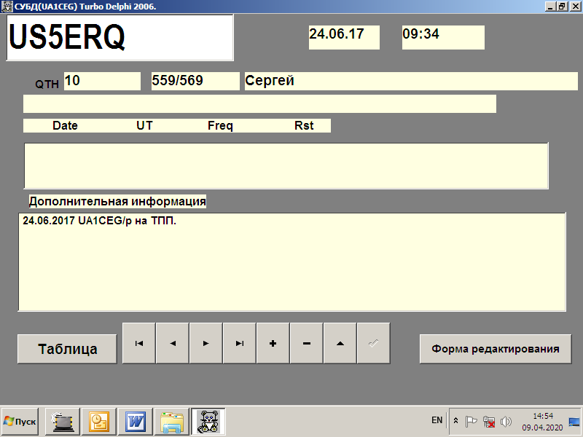

Но, сегодня у меня не получилось дозваться Сергея!

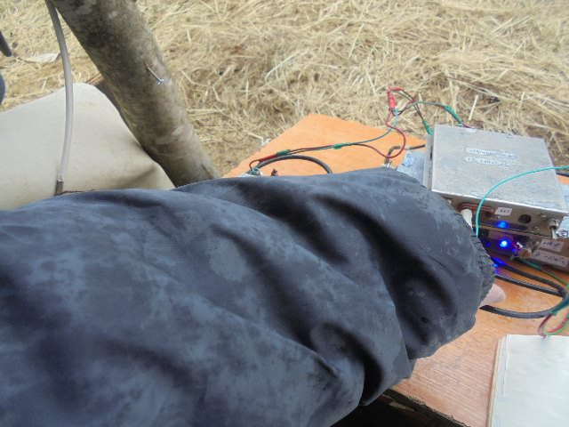

Начался дождь и я решил, что достаточно! Под дождём, я быстренько двинул домой

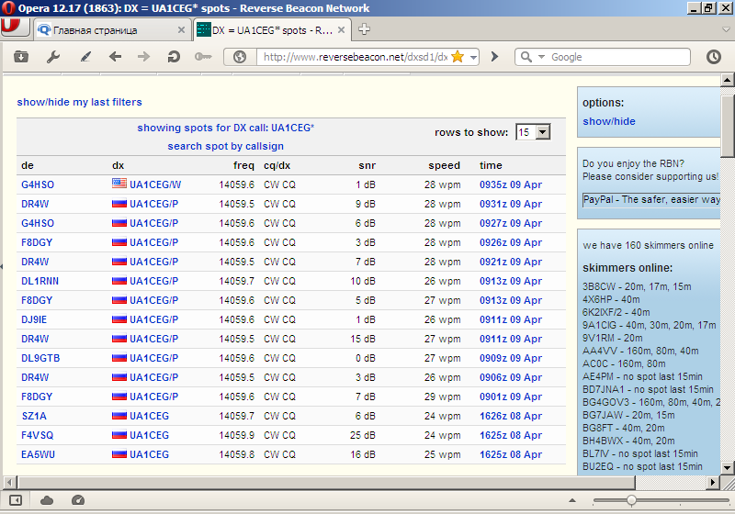

Да, прохождение очень слабое! «(0)» db, это редко бывает!
Но, прохождение- прохождением, а прогулка прошла великолепно!

До встречи в эфире!
73! UA1CEG/

